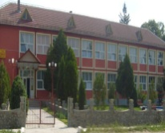 | LICEUL TEORETIC  ,,GHE. IONESCU SISESTI”  LOC.SISESTI, JUD. MEHEDINTI  Telefon 0252/384079  Nr. |  | MINISTERUL EDUCAŢIEI  NATIONALE

Înscrierea în învățământul primar 2019:

Denumire unitate | Tip predare | Limbă predare | Numărul claselor propuse | Numărul elevilor propuși
Liceul Teoretic,,Gheorghe Ionescu Şişeşti” (P.J) | Normal | Limba română | 1 | 18
Scoala Gimnaziala Noaptesa (structura) | Simultan | Limba română | 0,25 | 7

Director,
Prof.Ghitu Elena Simona

